(izbor priča za fb sa izložbe Lutalaštvo u Galeriji Kolarca Mirjane Bobe Stojadinović)

Do tog trenutka shvatila sam da mnogi aerodromi imaju svoje neobičnosti, a na ciriškom aerodromu to je nezaboravna prostrana krovna terasa koja obrubljuje celu zgradu sa pogledom na avione. Nažalost, zatekle smo je zatvorenu u to doba godine, van sezone – otvarala se nakon što ćemo mi dalje odleteti. Nama je bilo dostupno samo da gledamo avione i okolna zelena brda iz velike staklene kocke koja ima otvor na vrhu, što je već pružilo dašak svežeg vazduha. U povratku ka odlaznom peronu otkrile smo molitvenu prostoriju: malu, tamnu, neutralno posvećenu svim bogovima i u skladu sa time opskrbljenu nizom svetih knjiga, naslonjenih jedne na druge.

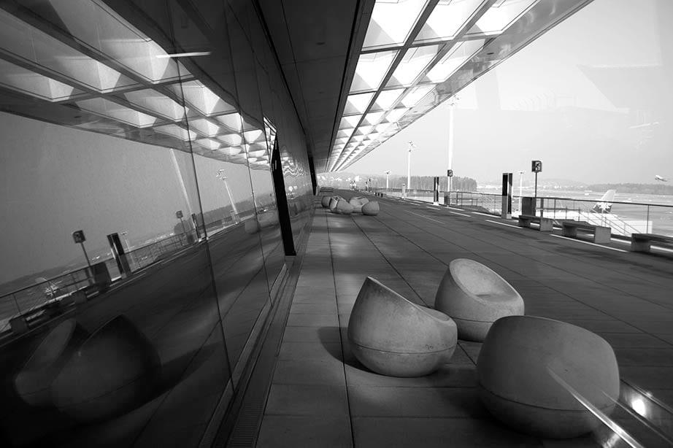
Ponedeljak, 25. decembar. Pariz. Božić. Ne moj Božić, ali sam u Parizu. Šta raditi sa dragocenim pariskim danom kada je sve zatvoreno? Obići pariska groblja!
Metro je poluprazan i iako je napolje baš hladno on i dalje miriše na sumpor. Verovatno je to jedino vreme tokom godine kada turista nema. Ljudi koji se klackaju u vagonima metroa širim centrom grada su tihi, zagledani u sebe. Neko nosi cveće i vino, neko papirne kese u kojima se ljuškaju čokoladne bombone, neko domaću tortu u krilu, pažljivo spakovanu. U očima im se čitaju susreti koji im predstoje, razmenjene reči, zagrljaji, uspomene od ranije i uspomene koje tek treba da stvore.
Izlazimo na površinu ulice obavijenu maglom. Pogled nagore otkriva prazne bezizražajne kitnjaste fasade, čiji se dimnjaci na krovovima nižu u dubinu ulice, svaki za nijansu ispraniji maglom.
Na trotoaru mali grafit urađen šablonom kaže:
ZAGLAVLJENI
U ZVUКU.
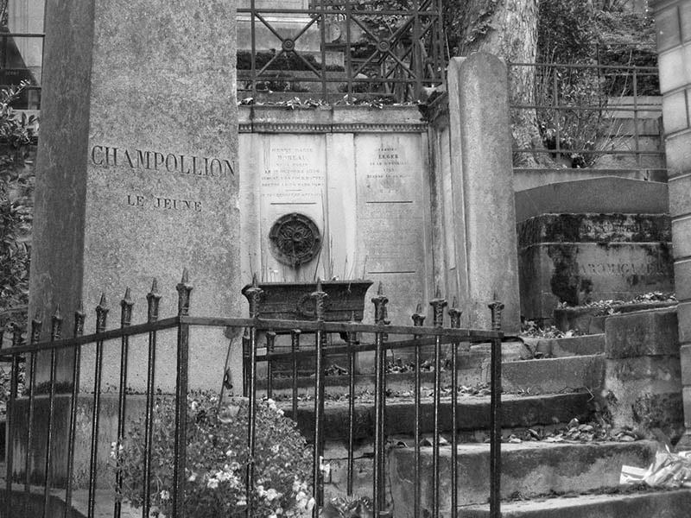
Tišina u magli, dragoceni pariski suvenir.

Tražeći izlagački prostor u haustoru bečke zgrade, koja je vremenom dodala samo patinu svom stogodišnjem luksuzu, na stepeništu sam upalila svetlo okrećući starinski prekidač udesno. Galerija je bila na prvom spratu pa sam pratila zavojito stepenište koje je obilazilo šaht za lift od kovanog gvožđa. Кameni stepenici bili su uglačani koracima odavno iščezlih ljudi koji su nehotično sa sobom poneli njihov deo: širi deo polukružnih stepenika bio je toliko udubljen da je gotovo moglo da se čuje šuštanje kožnih đonova koji glačaju stepenike korak po korak.
Jedne druge stepenice iz 1499. godine u Gracu, odjekivale su malo manje prefinjeno. „Stepenište pomirenja” predstavlja dva spiralna niza visokih stepenica koje počinju da se nižu istovremeno, pa se razdvajaju u suprotnom smeru, samo da bi se ponovo spojili na sledećem spratu, i tako tri puta. Prava ljubavna afera duplo-spiralnog stepeništa, erotika dodira strmih koraka. Sa trećeg sprata nema dalje, ali razočarenje ćorsokaka brzo se pretvara u dilemu vratiti se istim putem ili onom drugom stranom, strmoglavo se uronivši u ponor ogledalne spirale.
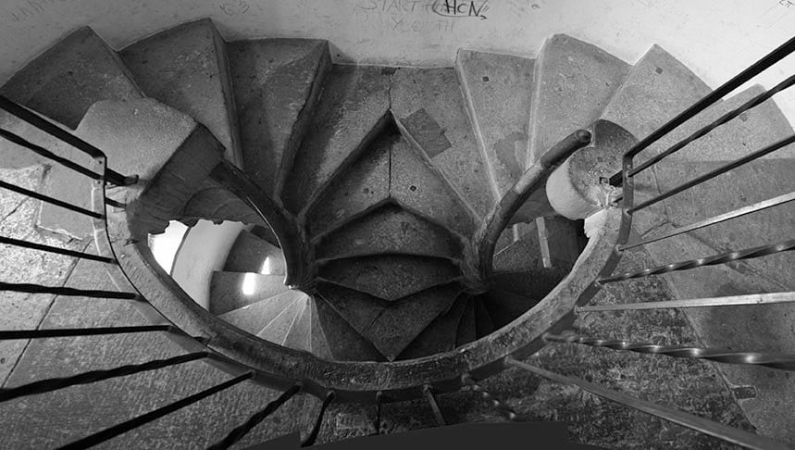
Minibus jednolično klizi autoputom negde u Slavoniji; on je silazio kod aerodroma u Mariboru, ja sam nastavljala do Graca.
— Čime se vi bavite?
— Ja popravljam avione.
— Sigurno ste mnogo putovali po celom svetu?
— Jesam, kako da ne, uglavnom pokvarenim avionima.

